 | STAATSCOURANT | Nr. 5813
 | STAATSCOURANT | 22 maart
 | STAATSCOURANT | 2012
 | Officiële uitgave van het Koninkrijk der Nederlanden sinds 1814.

Regeling van de Minister van Onderwijs, Cultuur en Wetenschap van 03 maart 2012, nr. WJZ/355918 (10191) tot vaststelling van een regeling tot uitvoering van hoofdstuk 5 afdrachtvermindering onderwijs van de Wet vermindering afdracht loonbelasting en premie voor de volksverzekeringen (Uitvoeringsregeling afdrachtvermindering onderwijs)
De Minister van Onderwijs, Cultuur en Wetenschap,
Gelet op artikel 4:4 van de Algemene wet bestuursrecht, artikel 14a, derde lid, en artikel 15 van de Wet vermindering afdracht loonbelasting en premie voor de volksverzekeringen;
Besluit:

HOOFDSTUK 1. ALGEMEEN

Artikel 1. Begripsbepaling
In deze regeling wordt verstaan onder:
a. minister: de Minister van Onderwijs, Cultuur, en Wetenschap;
b. wet: de Wet vermindering afdracht loonbelasting en premie voor de volksverzekeringen;
c. MBO-opleiding: een opleiding op het niveau van een beroepsopleiding, bedoeld in artikel 7.2.2, eerste lid, onderdelen a tot en met e, van de Wet educatie en beroepsonderwijs;
d. HBO-opleiding: een niet-voltijdse initiële opleiding op het niveau van hoger beroepsonderwijs, bedoeld in artikel 1.1, onderdeel d, van de Wet op het hoger onderwijs en wetenschappelijk onderzoek;
e. wetenschapsgebieden: de wetenschapsgebieden die worden onderscheiden in het hoger onderwijs en onderzoek, te weten: landbouw, natuur, techniek, gezondheid, economie, recht, gedrag & maatschappij, taal & cultuur en divers.
f. KNAW: de Koninklijke Nederlandse Akademie van Wetenschappen;
g. NWO: de Nederlandse Organisatie van Wetenschappelijk Onderzoek;
h. universiteit: een bekostigde universiteit als bedoeld in de onderdelen a en b, van de bijlage bij de Wet op het hoger onderwijs en wetenschappelijk onderzoek;
i. verklaring: een verklaring als bedoeld in artikel 14a, eerste lid, van de wet, inzake de vergelijkbaarheid van het niveau en kwaliteit van een opleiding, die een werknemer volgt in een andere lidstaat van de Europese Unie of een andere staat die partij is bij de Overeenkomst betreffende de Europese Economische Ruimte, tot een MBO- of HBO-opleiding.

HOOFDSTUK 2. PROCEDURE AFGIFTE VERKLARINGEN

Artikel 2. Aanvraag verklaring
1. De minister verstrekt een verklaring op aanvraag van de inhoudingsplichtige.
2. Een aanvraag wordt ingediend met gebruikmaking van het aanvraagformulier, opgenomen in de bijlage bij deze regeling.
3. Een aanvraag inzake de vergelijking van een buitenlandse opleiding met een MBO-opleiding respectievelijk een HBO-opleiding geeft in ieder geval inzicht in de vooropleiding die toegang geeft tot de opleiding.
4. Een aanvraag inzake de vergelijking van een buitenlandse opleiding met een MBO-opleiding geeft daarnaast in ieder geval inzicht in:
a. het vakkenpakket waaruit de opleiding bestaat;
b. de hoeveelheid lesuren waaruit de opleiding is opgebouwd; en
c. het aandeel van de beroepspraktijkvorming, als onderdeel van de opleiding.

Artikel 3. Gelijkwaardigheid buitenlandse opleidingen
De minister beoordeelt een buitenlandse opleiding als gelijkwaardig aan een Nederlandse opleiding op het niveau van een MBO-, respectievelijk HBO-opleiding, indien de buitenlandse opleiding in dat land is erkend en het niveau vergelijkbaar is met een Nederlandse opleiding.

Artikel 4. Vermelding ingangsdatum afdrachtvermindering
De minister vermeldt in de verklaring de datum, bedoeld in artikel 14a, vijfde lid, van de wet.

HOOFDSTUK 3. INLICHTINGEN INZAKE DE WERKING VAN HOOFDSTUK 5 VAN DE WET

Artikel 5. Aanwijzing instanties belast met het verschaffen van inlichtingen
De colleges van bestuur van de universiteiten, het algemeen bestuur van NWO en het algemeen bestuur van de KNAW zijn belast met het verschaffen van inlichtingen ten behoeve van het verkrijgen van inzicht in de werking van hoofdstuk 5 van de wet.

Artikel 6. Soort inlichtingen
1. Het college van bestuur van een universiteit verstrekt voor 1 juli van elk kalenderjaar met betrekking tot de werknemer die op 31 december van het daaraan voorafgaande kalenderjaar is aangesteld als assistent in opleiding of promovendus bij een universiteit als bedoeld in artikel 14, eerste lid onderdeel b, van de wet, onderscheidenlijk een privaatrechtelijke rechtspersoon of de Nederlandse Organisatie voor toegepast-natuurwetenschappelijk onderzoek (TNO), bedoeld in artikel 14 eerste lid onderdeel c, van de wet, de navolgende inlichtingen:
a. de naam van de universiteit;
b. binnen welke van de wetenschapsgebieden betrokkene onderzoek verricht;
c. het geslacht van betrokkene;
d. het soort bedrijf ten behoeve waarvan betrokkene onderzoek verricht.
2. Het algemeen bestuur van NWO en het algemeen bestuur van de KNAW verstrekken elk voor 1 juli van elk kalenderjaar met betrekking tot de werknemer die op 31 december van het daaraan voorafgaande kalenderjaar als onderzoeker in opleiding in dienst is bij NWO onderscheidenlijk bij de KNAW, of als onderzoeker in opleiding in dienst is van een onder deze organisaties ressorterende onderzoekinstelling, als bedoeld in artikel 14 eerste lid onderdeel b, van de wet, aan de minister de navolgende inlichtingen:
a. de naam van de universiteit bij welke betrokkene voornemens is te promoveren;
b. binnen welke van de wetenschapsgebieden betrokkene onderzoek verricht;
c. het geslacht van betrokkene;
d. het soort bedrijf ten behoeve waarvan betrokkene onderzoek verricht.

HOOFDSTUK 4. SLOTBEPALINGEN

Artikel 7. Intrekking regeling
De Regeling monitoring fiscale faciliteit wetenschappelijk onderzoek wordt ingetrokken.

Artikel 8. Inwerkingtreding
Deze regeling treedt in werking met ingang van de dag na dagtekening van de Staatscourant waarin zij wordt geplaatst en werkt terug tot en met 1 januari 2012.

Artikel 9. Citeertitel
Deze regeling wordt aangehaald als: Uitvoeringsregeling afdrachtvermindering onderwijs.
Deze regeling zal met de toelichting in de Staatscourant worden geplaatst.
De Minister van Onderwijs, Cultuur en Wetenschap,
J.M. van Bijsterveldt-Vliegenthart.

BIJLAGE BEHORENDE BIJ ARTIKEL 2, TWEEDE LID
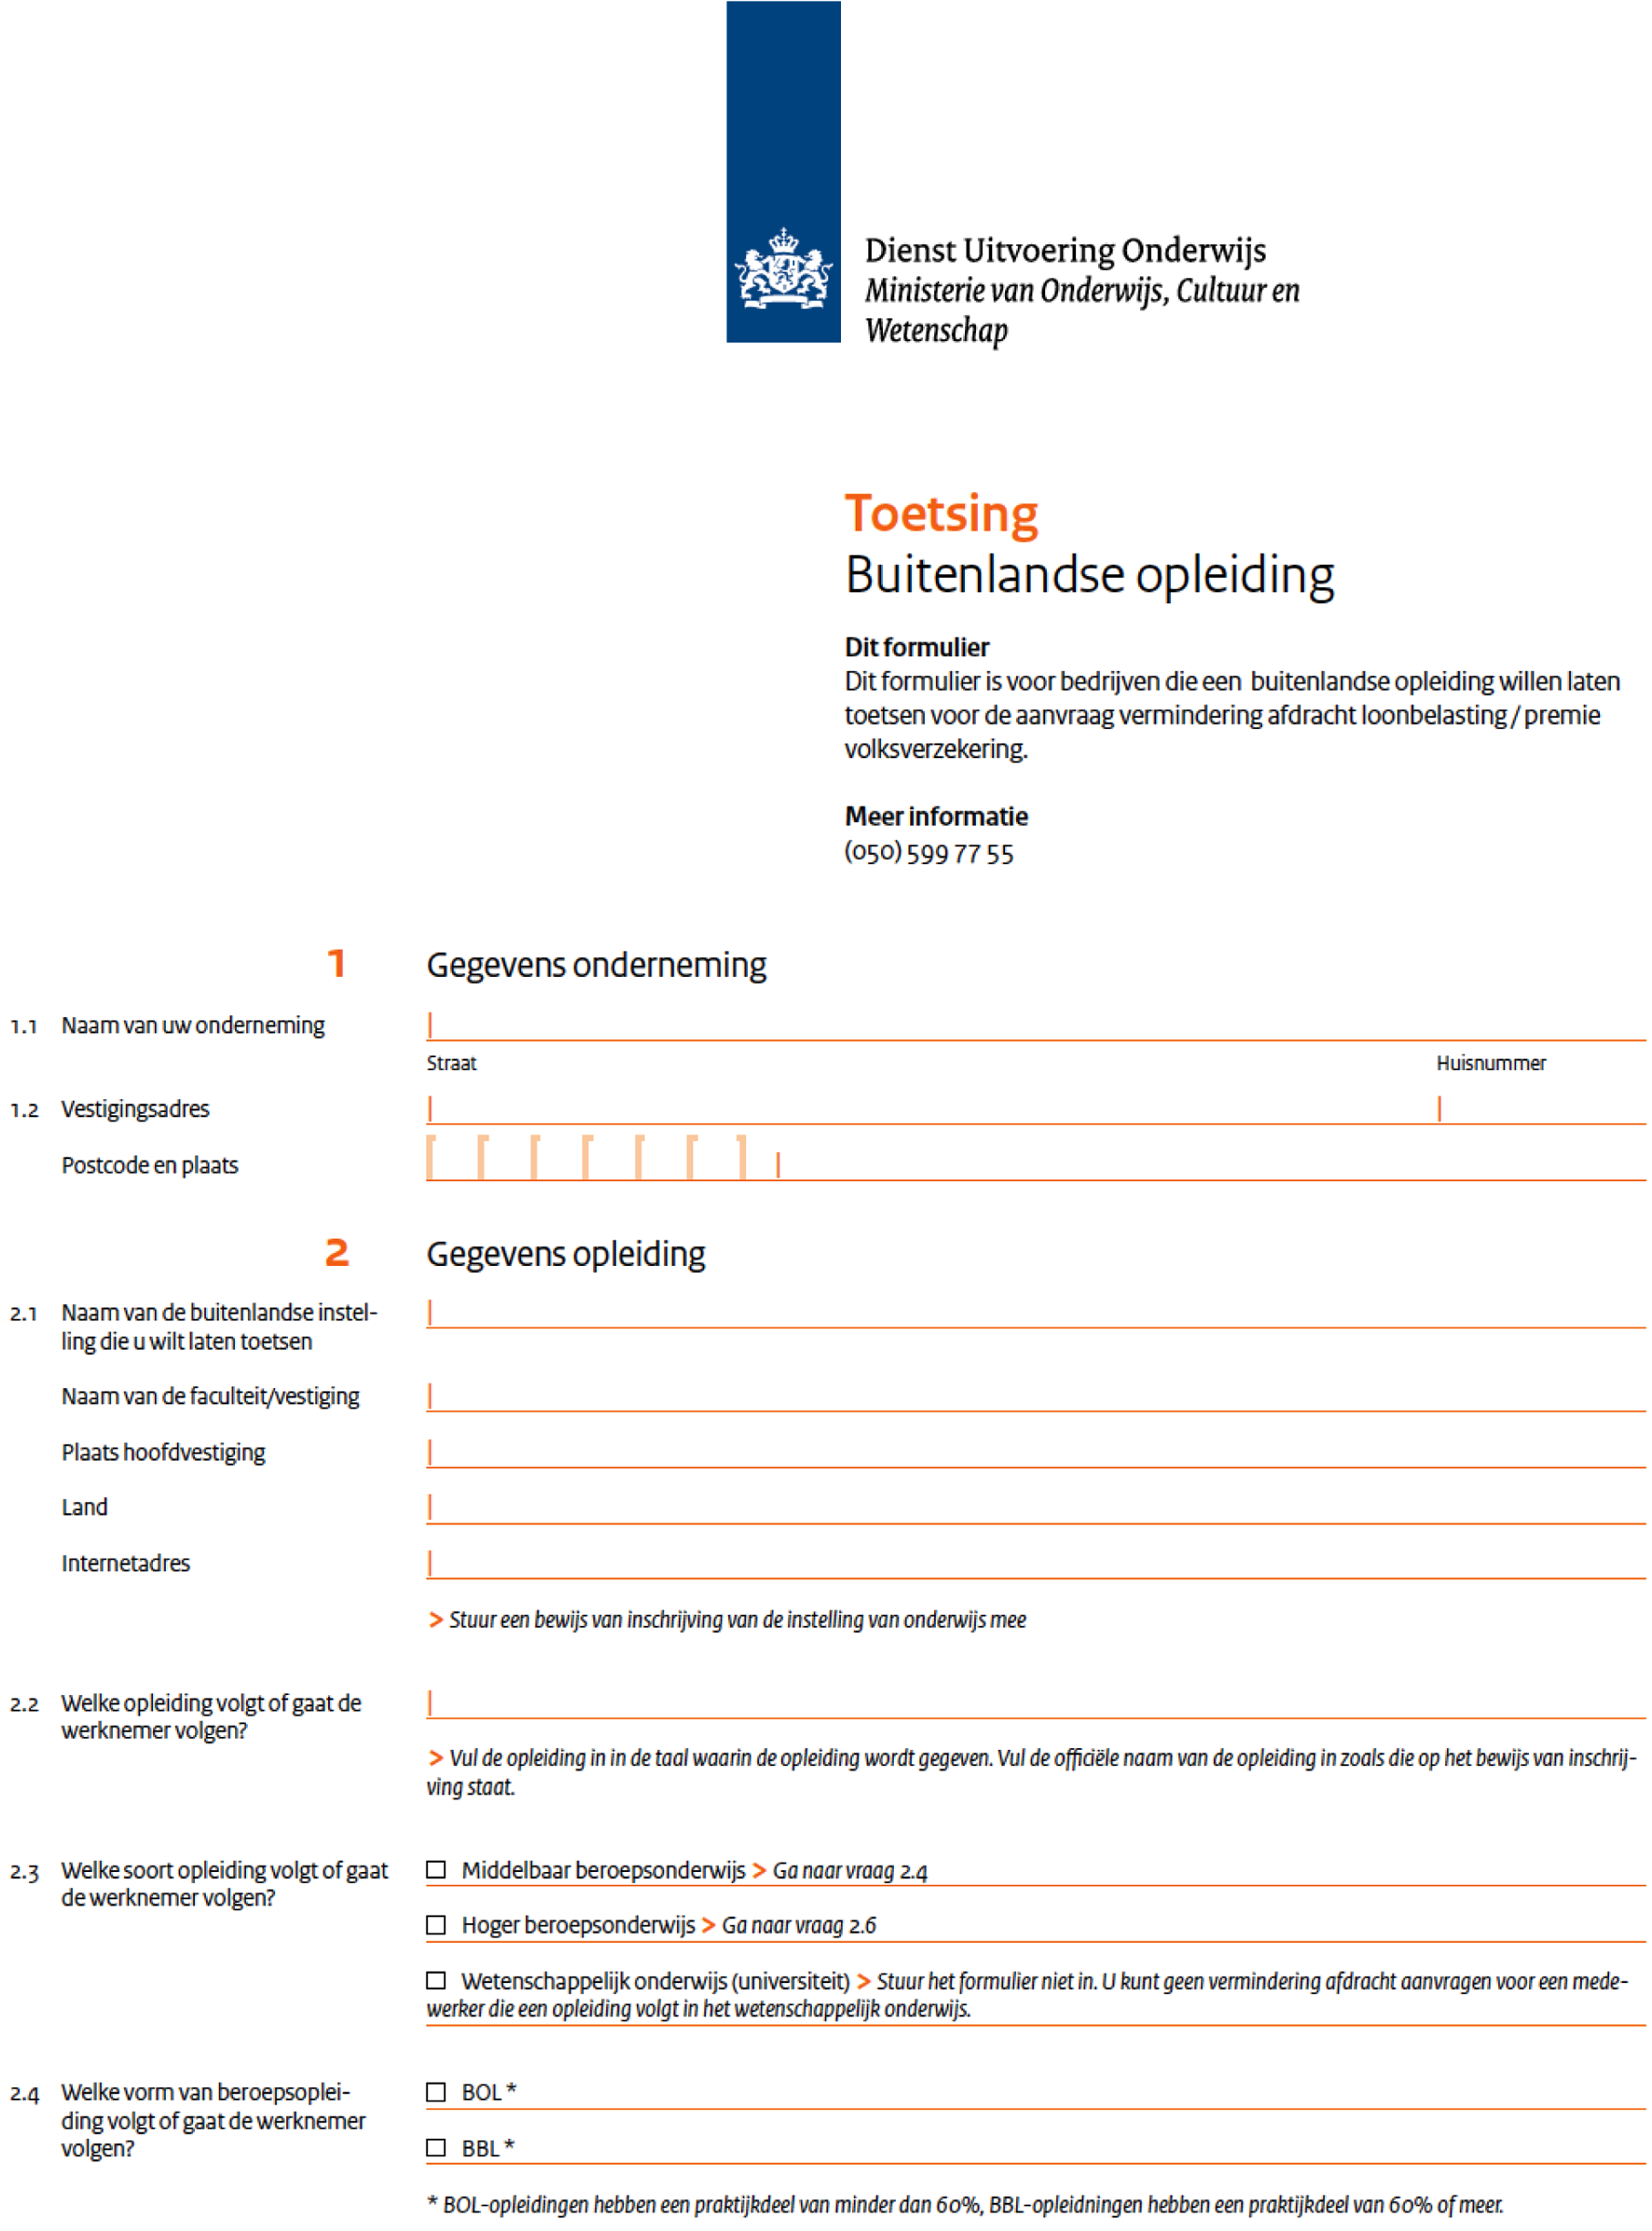
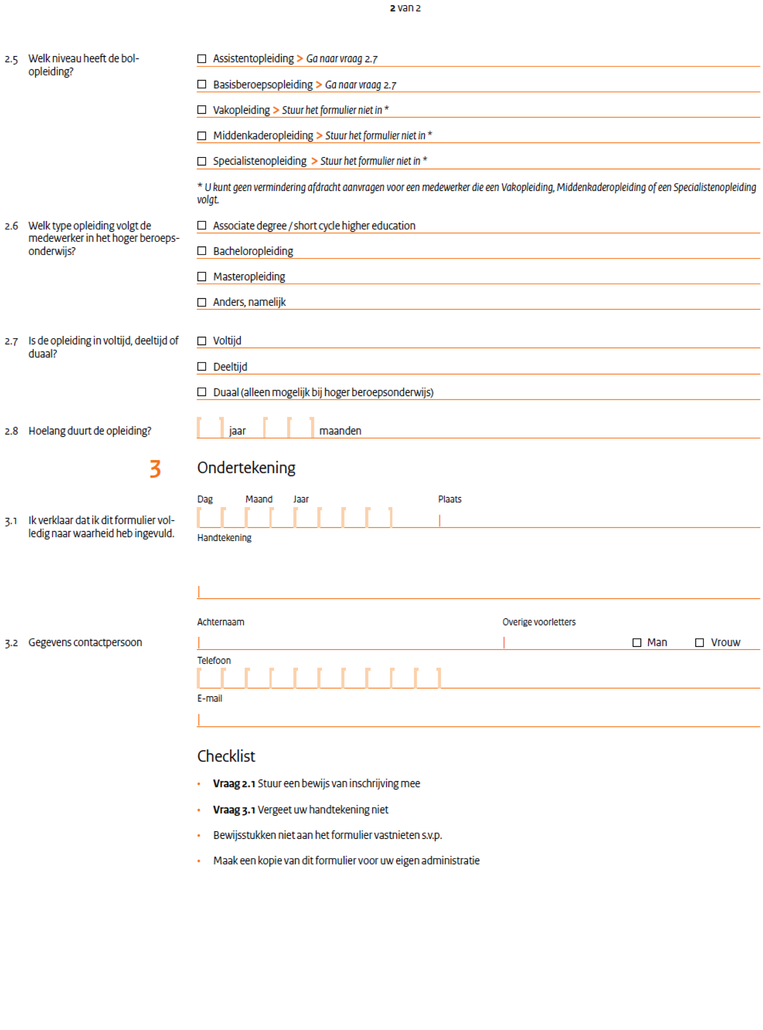

TOELICHTING

1. Algemeen
Op grond van artikel 14 van de Wet vermindering afdracht loonbelasting en premie voor de volksverzekeringen (hierna wet) is de afdrachtvermindering onderwijs van toepassing op werkgevers die een beroepspraktijkvormingsplaats aanbieden aan personen die in Nederland een bepaalde opleiding volgen. Het betreft de varianten beroepsbegeleidende leerweg (bbl), beroepsopleidende leerweg (bol) op mbo-niveau en werkend-leren op hbo-niveau. De afdrachtvermindering is sinds de inwerkingtreding van het Belastingplan 2012 met ingang van 1 januari 2012 ook van toepassing indien de opleiding buiten Nederland wordt gevolgd in de EU of in de EER. Die opleiding moet qua niveau en kwaliteit vergelijkbaar zijn met Nederlandse, voor de afdrachtvermindering onderwijs kwalificerende, opleidingen. Of sprake is van een met de Nederlandse opleiding vergelijkbare buitenlandse opleiding wordt vastgesteld in een verklaring die door de Minister van Onderwijs, Cultuur en Wetenschap wordt afgegeven.
In artikel 14a, eerste lid, van de wet, is sinds 1 januari 2012 opgenomen dat, bij ministeriële regeling, door de Minister van Onderwijs, Cultuur en Wetenschap, regels worden gesteld met betrekking tot de gegevens en bescheiden die bij een aanvraag voor zo’n verklaring moeten worden overgelegd. Met hoofdstuk 2 van de onderhavige regeling wordt uitvoering gegeven aan artikel 14a, eerste lid, van de wet.
Van de gelegenheid is gebruik gemaakt om het bepaalde in de Regeling monitoring fiscale faciliteit wetenschappelijk onderzoek (Regeling monitoring), die zijn grondslag heeft in artikel 15 van de wet, in de onderhavige regeling op te nemen in hoofdstuk 3 van deze regeling, zodat de Regeling monitoring kan vervallen.

2. Artikelsgewijs

Hoofdstuk 2

Artikel 2
Verklaringen kunnen worden aangevraagd bij DUO door middel van het aanvraagformulier dat is opgenomen in de bijlage bij de regeling. Het aanvraagformulier is te downloaden via de website www.duo.nl.
Op grond van artikel 4:4 van de Awb is een aanvraagformulier vastgesteld in de bijlage. Een aanvraag die zonder gebruikmaking van het formulier is ingediend hoeft op grond van artikel 4:5, eerste lid, onder a, van de Awb niet in behandeling te worden genomen. Wel kan een aanvrager zijn aanvraag herstellen binnen een door de Minister te stellen termijn.
Het derde lid van artikel 2 stelt aanvullende eisen aan de aanvraag voor een vergelijking van een buitenlandse MBO-opleiding. Voor de beoordeling van de vergelijkbaarheid met een Nederlandse opleiding zijn de onder a, b en c genoemde gegevens van belang.
Specifiek voor de vergelijking van MBO-opleidingen is voorts nog relevant wat de opbouw is van het vakkenpakket en het aantal lesuren en wat het aandeel is van de beroepspraktijkvorming, als onderdeel van de opleiding. Veelal zal die informatie te vinden zijn via internet. Daarom wordt in het aanvraagformulier, naast algemene gegevens van de opleiding, gevraagd naar het internetadres van de opleidingsinstelling. Mocht deze niet beschikbaar zijn, of onvoldoende informatie bevatten om de vergelijkbaarheid te toetsen, zal DUO verzoeken om aanvullende gegevens te verstrekken; bijvoorbeeld in de vorm van een schoolgids of een onderwijsovereenkomst, gesloten tussen de student en de opleidingsinstelling.
De onderwijsovereenkomst, hiervoor bedoeld, moet overigens niet verward worden met onderwijsarbeidsovereenkomst, respectievelijk stageovereenkomst, gesloten tussen de werkgever en de opleidingsinstelling respectievelijk student-werknemer, waarover de werkgever op grond van artikel 14, eerste lid, onderdeel d, respectievelijk artikel 14a, tweede lid, van de wet, dient te beschikken. De gegevens die deze overeenkomsten, op grond van artikel 12 van de Uitvoeringsregeling afdrachtvermindering, dienen te bevatten richten zich met name op de beroepspraktijkvorming en bieden als zodanig onvoldoende aanknopingspunten voor een oordeel over de opleiding in zijn geheel. Deze overeenkomsten zouden waarschijnlijk wel op onderdelen de ontbrekende informatie kunnen aanvullen.

Artikel 3
Voor de inhoudelijke beoordeling van de vergelijkbaarheid met bedoelde Nederlandse opleidingen zal DUO advies vragen bij de Stichting Samenwerking Beroepsonderwijs Bedrijfsleven, voorheen Colo, en de Nederlandse organisatie voor internationale samenwerking in het hoger onderwijs, die beiden de nodige expertise hebben opgebouwd op het terrein van waardering van internationale opleidingen en diploma’s. Veel opleidingen binnen Europa zijn dan ook inmiddels door deze instanties in kaart gebracht. Voor de uitvoering van deze regeling behoeft voor die opleidingen geen nieuwe inhoudelijke beoordeling plaats te vinden.
Voor nog onbekende of nieuwe opleidingen is voor de vergelijking de informatie uit het formulier en de aanvullende informatie bedoeld in artikel 2, derde en vierde lid relevant. Voorts is het voor de vergelijkbaarheid van de opleidingen van belang te weten welke vooropleiding toegang geeft tot de buitenlandse opleiding.

Artikel 4
In artikel 14a, vijfde lid, van de wet, is opgenomen dat indien de verklaring omtrent vergelijkbaarheid wordt afgegeven, het recht op afdrachtvermindering met terugwerkende kracht kan worden geëffectueerd vanaf de datum dat de aanvraag voor de verklaring voldoet aan de daaraan gestelde wettelijke eisen. Dat betekent dat een volledig ingevuld aanvraagformulier moet worden ingediend; al dan niet nadat op grond van artikel 4:5, eerste lid, van de Algemene wet bestuursrecht om aanvulling is verzocht. Artikel 4 verplicht de minister om dit moment op te nemen in de verklaring.
Op grond van artikel 14a, vierde lid, van de wet, dient het besluit op een aanvraag voor een verklaring binnen acht weken te worden genomen. Ook voor die beslistermijn is het moment waarop de aanvraag aan alle daaraan gestelde wettelijke eisen voldoet, bepalend.

Hoofdstuk 3
De Regeling monitoring fiscale faciliteit wetenschappelijk onderzoek is in 1996 in werking getreden. Grondslag voor de regeling is artikel 15 van de wet. Bij deze regeling worden regels gesteld inzake het verstrekken van inlichtingen over de werking van de afdrachtvermindering onderwijs. Het gaat er daarbij om werknemers te volgen, die wetenschappelijk onderzoek verrichten, hetzij in dienst van een universiteit, van NWO of van de KNAW hetzij in dienst van het bedrijf en de resultaten aan analyse te onderwerpen. Op basis van die informatie kan inzicht worden verkregen of de maatregel resulteert in de daarmee beoogde effecten, op onder meer de uitbreiding van het aantal plaatsen voor promotieonderzoek en de wisselwerking tussen universiteiten, waar het onderzoek plaatsvindt, en de onderzoekinstellingen enerzijds en het bedrijfsleven waarvoor dat onderzoek en de resultaten van dat onderzoek zijn bedoeld anderzijds.
De regeling betreffende het verstrekken van bovengenoemde inlichtingen wordt samengevoegd met de regeling betreffende het verstrekken van verklaringen, inzake de vergelijkbaarheid van buitenlandse opleidingen, omdat beide onderwerpen hun oorsprong vinden in hoofdstuk V van de wet en zo logisch bij elkaar staan.

Hoofdstuk 4
De regeling werkt terug tot en met 1 januari 2012, omdat artikel 14a van de wet met ingang van die datum in werking is getreden. Gelet op het feit dat hier sprake is van een begunstigende regeling, is de terugwerkende kracht geoorloofd.
De Minister van Onderwijs, Cultuur en Wetenschap,
J.M. van Bijsterveldt-Vliegenthart.

